2020年度 地中熱関連補助事業説明会
開催のご案内
特定非営利活動法人 地中熱利用促進協会では、環境省ならびにNEDOのご担当者をお招きして、地中熱関連補助事業の説明会を以下の通り開催いたします。
日時： 2020年3月16日(月) 14：00～15：35 （受付開始13：30）
会場： 中央区立環境情報センター 研修室 （東京都中央区京橋3-1-1 東京スクエアガーデン6F）
定員： 80名（定員となり次第締切ります）、参加無料
プログラム
14：00～14：05 主催者挨拶
14：05～14：35 環境省 水・大気環境局 土壌環境課 地下水・地盤環境室 羽澤敏行室長補佐
・環境省の地中熱に関するこれまでの取組みについて
・地下水・地盤環境室が係わる地中熱に関する補助事業について
（再生可能エネルギー電気・熱自立的普及促進事業他）
・地下水・地盤環境室が係わる地中熱に関する事業について （EX：帯水層蓄熱の利用にあたって等）
14：35～15：05 環境省 地球環境局 地球温暖化対策課 地球温暖化対策事業室 市川善浩室長補佐
・地球温暖化対策事業室が係わる地中熱に関する補助事業について
（地域の防災・減災と低炭素化を同時実現する自立・分散型エネルギー設備等導入推進事業、
建築物等の脱炭素化・レジリエンス強化促進事業、
廃熱・未利用熱・営農地等の効率的活用による脱炭素化推進事業等）
・地球温暖化対策事業室が係わる地中熱に関する事業について
15：05～15：35 NEDOプロジェクトマネージャー（再エネ熱利用） 谷口聡子主査
・2020年度から始まる共通基盤技術について
・2019年度からスタートしたNEDO技術開発事業について他

会場案内 中央区立環境情報センター （東京スクエアガーデン6階）
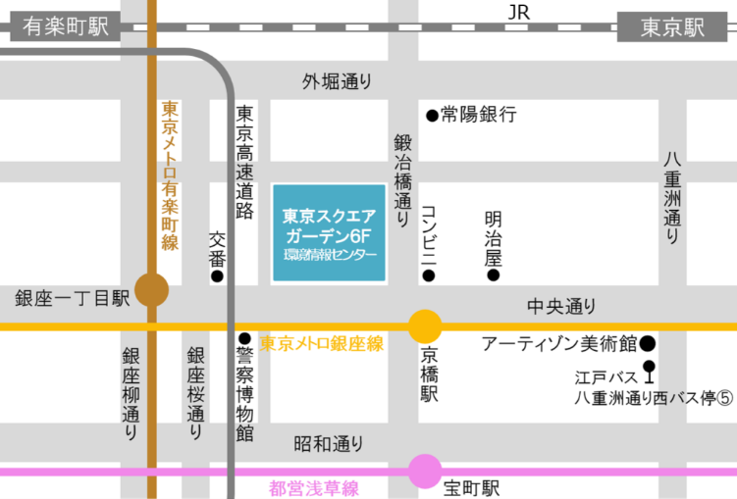 | 東京メトロ銀座線「京橋駅」3番出口 直結  東京メトロ有楽町線「銀座一丁目駅」7番出口  徒歩2分  都営浅草線「宝町駅」A4番出口 徒歩2分  JR「東京駅」八重洲南口 徒歩6分  JR「有楽町駅」京橋口 徒歩6分

No.
2020年度地中熱関連補助事業 説明会
参加申込書

申込日 ： 2020年 月 日
申込先 ： 特定非営利活動法人 地中熱利用促進協会 事務局
〒167-0051東京都杉並区荻窪5-29-20
Tel / Fax： 03-3391-7836（事務局）
E-mail ： geohpajs@geohpaj.org

以下の必要事項をご記入の上、E-mailまたはFaxでお申し込みください。

会員種別 |  | （ ）地中熱利用促進協会 会員 （ 団体・個人・特別・学生 ）  （ ）非会員
所属機関・団体名
連絡先 | 住所
 | ＴＥＬ
 | E-mail
参加者 |  | 氏名 | 役職

